自然科学実験物理 １０月１８日実験
『光』
１年ラ組 ２６番 学籍番号６０１１９６４５
学門２ 細川 陽介

- 実験目的
レーザーを使った簡単な実験によって、光の反射と偏光について学ぶ。また、レーザーの波長を測定する。

- 実験装置
半導体レーザー、ヘリウム・ネオンレーザー、偏光板、測光器、電圧計、接続コード、ガラス板、金尺、竹尺、回転台。

- 偏光
  - 実験原理
偏光とは光の振動する方向が一方向に決まっていることをいう。偏光板はある特定方向の光成分だけを透過する性質を持つ板のことで、その特定の方向のことを透過容易軸とよぶ。偏光版に透過容易軸とは傾いた偏向を持つ光が入ると光の透過容易軸と平行な成分のみが偏光板を通過する。

  - 実験手順
半導体レーザーと検出器の間に１枚の偏光板を置き、偏光板の回転角φを変えて透過光強度を測り、φ＝０°のときの強度を１として、φと強度の関係をグラフに表す。

  - 実験結果
以下のような結果が得られた。またそれをグラフ化した。

表１
回転角φ (°) | 強度 (V) | 相対強度
0 | 2.14 | 1.000
10 | 2.01 | 0.939
20 | 1.79 | 0.836
30 | 1.54 | 0.720
40 | 1.21 | 0.565
50 | 0.80 | 0.374
60 | 0.49 | 0.229
70 | 0.22 | 0.103
80 | 0.04 | 0.019
90 | 0.01 | 0.000

グラフ１
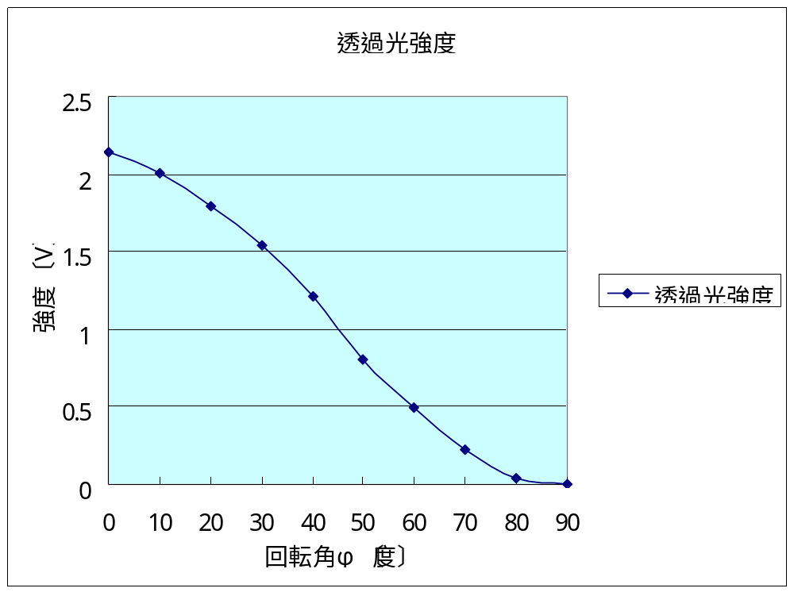
■考察
光は進む方向と振動の方向が垂直な波、つまり横波である。それを示すのが偏光という性質である。
ふつう光源から出る光は無数の原子や分子が独立に放出する光の波連の混合であり、特別な処理をしない限りはこれら波連の振動方向は全くでたらめである。従ってそのような光では、進行方向に対して垂直なあらゆる方向の振動が平均して均等に含まれていることになる。このような光を偏りのない光という。これに対し、ある特定の方向の振動が他の方向のそれより多く含まれているような光を偏光であるという。光の振動方向が完全に１つの方向に定まっている光を、直線偏光または平面偏光といい、光の進行方向と振動方向を含む面を偏光面という。
図１のように偏光板の縞模様に平行な方向e１の成分、すなわちE･e１cosφは明らかに偏光板を通過することができるが、垂直な方向e２の成分、すなわちE･e２sinφは偏光板を通過することができない。偏光板は偏光面に平行な光しか通すことができないのである。

図１
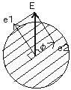

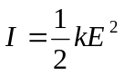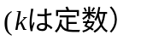光の波動性より、光の強度は光という波のエネルギーとして考えることができる。光のエネルギーをI、光の振幅Eをとすると、エネルギーIは、

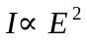と表せるので、
が成り立つ。

以上より、透過容易軸に平行な方向をeとすると偏向角φのときの光の強度は

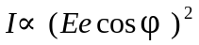
となることが判る。

φ＝０°のときの光の強度をI０とすると、光の相対強度は

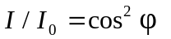
透過光の振幅は入射光のそれのｃｏｓθ倍になっているので、振幅の２乗に比例する光の強度はｃｏｓ^{２}θ倍に減少する。これをマルスの法則という。

以上の事柄を踏まえて実験値を理論値と比較してみると、グラフ２のようになる。

グラフ２
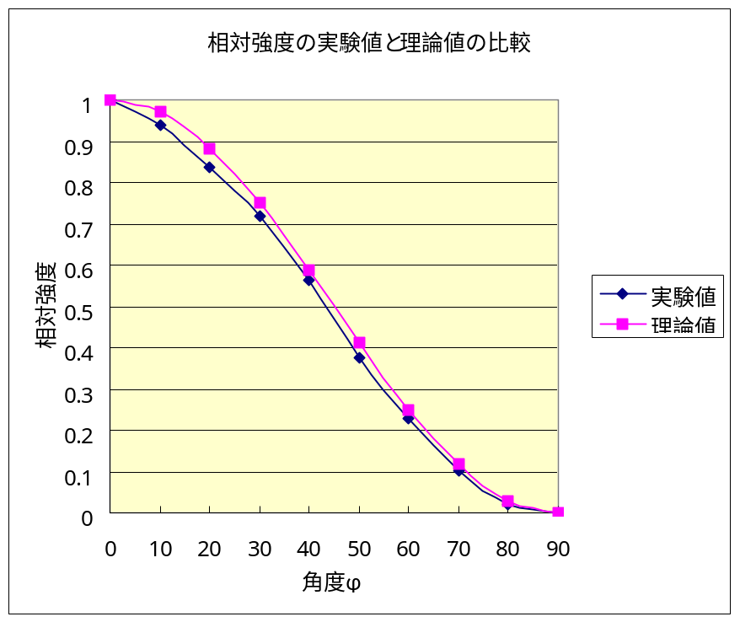

実験値と理論値を比較すると、多少のずれはあるもののグラフの形は一致しているといえる。
ずれの原因を考えてみると、実験値が全て微妙に理論値を下回っていることから、最大の原因として、光測機がレーザーに対して垂直でなかった可能性が挙げられる。また他にも、偏光板の角度調整が正確でなかった可能性や、データを読む際に誤差が生じた可能性が考えられる。

【４】反射率
  - 実験原理
光は滑らかな非金属の面で反射されるときに部分偏光する。反射光と屈折光がπ／2をなす時は完全に偏向する。

  - 実験手順
実験器具を図１のように配置し、レーザーの偏光方向が実験台に垂直の場合に、反射光の明るさが入射角θによってどの様に変化するかを観察する。また偏光方向を実験台に平行にして同様の実験を行う。
検出器を用いて入射光と反射光の強度を測り、２つの偏光方向のそれぞれの場合についてθと反射率の関係をグラフに書く。

図：「自然化学実験物理学編２００１」より
  - 実験結果
以下の表２、表３にレーザー光のガラス板に対する入射角、そのときの反射光の強度及び反射率を示す。表２はS偏光（縦反射）の場合、表３がP偏光（横反射）の場合を示す。

反射率＝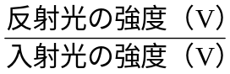×100 入射光の強度＝3.78 (V)

表２ 表３
入射角θ | 強度 （Ｖ） | 反射率
0 | - | -
10 | - | -
20 | 0.19 | 5.03
30 | 0.24 | 6.35
40 | 0.31 | 8.20
50 | 0.44 | 11.64
60 | 0.71 | 18.78
70 | 1.13 | 29.89
80 | 2.17 | 57.41
90 | 3.78 | 100

入射角θ | 強度 （Ｖ） | 反射率
0 | - | -
10 | - | -
20 | 0.14 | 3.70
30 | 0.12 | 3.17
40 | 0.07 | 1.85
50 | 0.02 | 0.53
60 | 0.05 | 1.32
70 | 0.21 | 5.56
80 | 1.00 | 26.46
90 | 3.78 | 100

表２、表３をグラフにするとグラフ３のようになる。

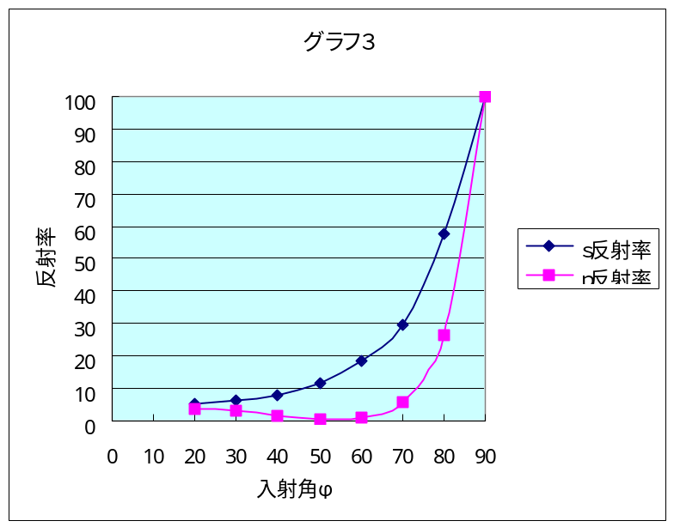
  - 考察
反射率の結果より、S偏光の場合の反射率（ｓ反射率）の方がP偏光の場合の反射率（ｐ反射率）よりも高いことが分かる。
またグラフより、P偏光の場合では入射角が５０°～６０のとき、反射光がほぼなくなることが分かる。そこで何故そうなるのか考えてみる。
今、自然光がガラス面で反射されたとする。入射光の入射面（入射光、法線、反射光を含む面）に対して垂直に振動する光（ｓ波）と、入射面に対して平行に振動する光（p波）の成分の反射係数が異なるために、反射光は部分偏光になっている。部分偏光とは、あらゆる方向の振動を含むがその分布が一様でない光のことをいう。
そして、ある特定の角度θ1のとき、p波成分の光は反射せず、反射光はｓ波成分のみの完全偏光となる。この角度θ1をブリュースター角という。
実験では、自然光ではなく偏光を使用したので、偏光方向を実験台に平行にしたとき、垂直方向の成分がなかったために、角度φがブリュースター角になったとき、反射光が観察されなかったのである。

次に、このブリュースター角θ1を求めてみる。
まず、ｓ波、ｐ波 それぞれの振幅反射率 ｒ、ｒは次のように書ける。
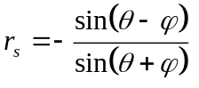 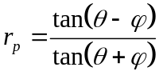 （フレネルの式）
ブリュースター角θ1ではｐ波の反射率が０、ｒ＝０であるから、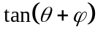が無限大にならなければいけない。よって 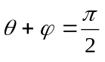
この時の入射角θがブリュースター角であるからθ＝θ1として、
屈折の法則 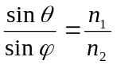 に代入する
入射光
反射光
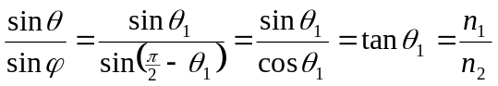
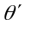
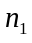
よってブリュースター角は次のように与えられる。
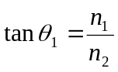
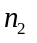
これをブリュースターの法則という。
屈折光

以上より、屈折率の理論値は、教科書「自然化学実験物理学編２００１」P．７７によると石英ガラスの屈折率ｎ≒１．４５であるから、

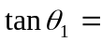１．４５

これを解くと、θ1≒５６°となりほぼ実験値通りになる。
今回の実験では１０°刻みでしか、値をとらなかったのでブリュースター角の正確な実験値はとれなかったわけであるが、多少の誤差が生じているものと思われる。誤差の原因として、偏光の実験で挙げたように、光測機がレーザーに対して垂直でなかった可能性、偏光板の角度調整が正確でなかった可能性、データを読む際に誤差が生じた可能性が考えられる。

【４】レーザーの波長
  - 実験原理
レーザー光もある一定の波長を持った波である。従って互いに光路差をもった光が交われば干渉をおこす。

  - 実験手順
図２のように、ヘリウム･ネオンレーザー光を金尺の目盛のついた部分に、入射角が９０°似近くなるように当て、５０cm以上先のスクリーンに映る輝点の位置を測定する。また
式： 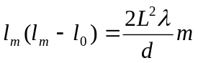 よりλを求める。

図：「自然化学実験物理学編２００１」より
  - 実験結果
表４にレーザーの波長の観測結果を示す。

表４ （ｄ＝0.5ｍｍのとき） 表５ （ｄ＝1.0ｍｍのとき）
m | 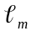〔㎜〕 | (－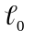)／m〔㎜〕
０ | 32.0 | －
１ | 38.5 | 250.25
２ | 43.6 | 252.88
３ | 48.1 | 258.14
４ | 52.3 | 265.42
５ | 56.2 | 272.01
６ | 59.2 | 268.37
平均値 |  | 261.18

m | 〔㎜〕 | (－)／m〔㎜〕
０ | 28.0 | －
１ | 37.5 | 266.00
２ | 44.5 | 231.00
３ | 49.3 | 198.80
４ | 53.8 | 180.60
５ | 57.0 | 162.40
６ | 60.0 | 149.33
平均値 |  | 198.02

L＝325[mｍ] L＝400[mｍ]

ここで
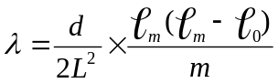 にそれぞれの値を代入して、

ｄ＝0.5のとき、λ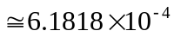[mｍ] ＝ 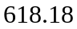[nm]
ｄ＝1.0のとき、λ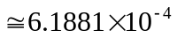[mｍ] ＝ 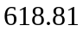[nm]
とレーザーの波長が求まった。

また、ｄを０.５ｍｍから１ｍｍに変えた時、輝点の間隔が狭くなり、一番明るい輝点よりも内側に点が現れたことが観察できた。

  - 考察
ヘリウム・ネオンレーザーは、気体レーザーの代表的なもので、ガラスの細管の中にＨｅ：Ｎｅ＝５：１の割合で封入し、蛍光灯と同じくらいの圧力にしたものである。これに電圧をかけて放電させると、連続発振が生じ波長632.8[nm]の赤いレーザー光線が放射される。出力は１ｍＷから１００ｍＷくらいである。ヘリウム・ネオンレーザーの赤い光はネオン原子によるものである。
ヘリウム・ネオンレーザーは波長が632.8[nm]，115.3[nm]，33.9[nm]で発振が可能になる。この実験で使った波長λは632.8[nm]である。
ところが、実験結果よりλを求めてみるとλ＝[nm]となり、実際の値
λ＝632.8[nm]とは微妙にずれている。
相対誤差を求めると、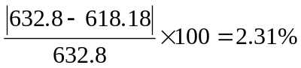 （ｄ＝0.5）

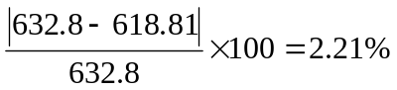 （ｄ＝1.0）

相対誤差2.31％と2.21％の微妙な誤差が生じた原因を考えてみる。
誤差が生じた原因として、今回の実験で用いたヘリウム・ネオンレーザーのレーザー光線は大変輝度の高いものであったので、輝点が結構な大きさをもち、その上とてもまぶしかったので正確に輝点の中心を測定できたかどうか疑わしい点がある。次にLの値を正確に測ることは困難だった点がある。Lは反射点から壁までの距離であるが、反射点もかなりの長さがあった。この測定を竹尺で行ったので正確な値がとれたとは考えにくい。またLの値は二乗するため僅かな誤差が大きく影響するので今回の誤差を生み出した最大の原因だと考えられる。
次に、ｄを０.５ｍｍから１ｍｍに変えたときに、輝点の間隔が狭くなる理由を考えてみる。
波長を求める式 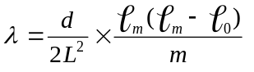 において ｄ → ２ｄ とすると、λ・Ｌは一定であるので 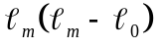は 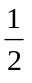倍にならなければいけないので、このことから の値が小さくなり、輝点の間隔が狭くなることが分かる。しかしながら今回の実験では、ｄを０.５ｍｍから１ｍｍに変えたとき、輝点が読み取り難かったので、輝点の測定はLの長さを調節して、輝点の位置を読み易くしてからその値をとった。その結果Lの値が大きくなり、ｄ＝0.5の場合とあまり変わらない間隔で輝点が現れることになった。

《参考文献》
「自然化学実験物理編２００１」・・・・学術図書出版社
「屈折率」・・・・・・・・・・・・・・山口重雄著 共立出版社
「レーザー光線」・・・・・・・・・・・山中千代衛著 東海大学出版社
「物理学」・・・・・・・・・・・・・・兼松和男著 朝倉書房

